À REVISTA ENFERMERIA GLOBAL
eglobal@um.es
Cuiabá, 24 de setembro de 2014.

Prezado Conselho Editorial:

Vimos, por intermédio desta, submeter o artigo “VIOLÊNCIA ENTRE ADOLESCENTES ESCOLARES: CONDIÇÕES DE VULNERABILIDADES”, de autoria de Cleberson de Souza Faria e Christine Baccarat de Godoy Martins, para análise com vistas à publicação na REVISTA ENFERMERIA GLOBAL.
Solicitamos, portanto, apreciação de seu conteúdo e de sua pertinência.
Segue em anexo a Declaração de Responsabilidade e Transferência de Direitos Autorais.
Agradecemos antecipadamente e colocamo-nos à disposição para quaisquer esclarecimentos.
Atenciosamente,
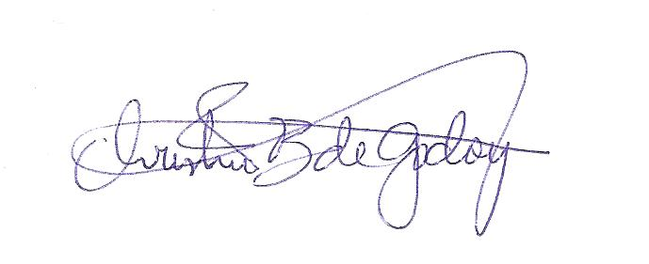
Christine Baccarat de Godoy Martins
Cleberson de Souza Faria

Endereço para correspondência: Christine Baccarat de Godoy Martins. Rua Fortaleza, 70, Jardim Paulista, Cuiabá (MT), Brasil, CEP 78065-350, E-mail: leocris2001@terra.com.br Telefone: 55 (65) 81288505.

